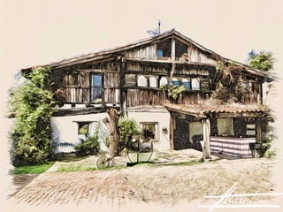

***DEGUSTACION BASERRI***

*Ceviche de vieiras con aliño de mango, lima y verduras*

*Kokotxa de merluza en tempura, parmentier de ajo, perejil y espuma de pimiento rojo*

*Gyosa de rabo y foie sobre salsa de rabo al vino tinto*

*Lomos de bacalao a la plancha, humus de garbanzos y espinacas crujientes*

*Solomillo Ibérico sous vide envuelto en beicon con salsa de moscatel y uvas pasas*

*Tiramisú cremoso con helado de café*

65,00 € IVA INCLUIDO

(Este menú se servirá a mesa completa, bebida no incluida)

Con maridaje +15,00€ IVA incluido

***DEGUSTACION BASERRI TRADICIONAL***

*Anchoas de cantábrico en salazón con pimiento rojo asado y aceite de oliva*

*Tortilla de bacalao con pimiento verde*

*Croquetas dos sabores (txipiron y jamón)*

*Txuleton a la brasa con pimiento rojo asado y patata fritas (900gr-+cada 2 personas)*

*O*

*Merluza en salsa verde*

*Goxua con helado de vainilla*

55,00 € IVA INCLUIDO

(Este menú se servirá a mesa completa, bebida no incluida)

Con maridaje +15,00€ IVA incluido

***35 aniversario***

***Urteurrena 1988-2023***